

**Introdução à Ciência da Computação - 113913**

**Gabarito Prova 2.2 – Tipo B**

**Observações:**

* São 20 amostras de entrada e cada amostra de saída correta vale 0.5 ponto.

**Gabarito**

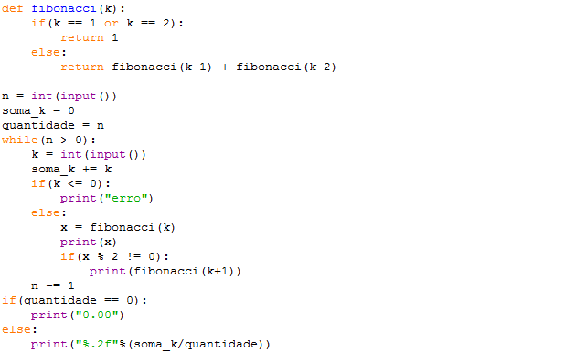

|  |  |
| --- | --- |
| **Amostras de Entrada** | **Amostras de Saída** |
| 5  9  19  18  17  3 | 34  4181  6765  2584  1597  2584  2  13.20 |
| 4  4  5  0  -5 | 3  5  5  8  erro  erro  1.00 |
| 3  6  7  -6 | 8  13  21  erro  2.33 |
| 5  2  4  11  12  13 | 1  2  3  5  89  144  144  233  377  8.40 |
| 5  8  9  17  3  5 | 21  34  34  1597  2584  2  5  8  8.40 |
| 3  17  14  7 | 1597  2584  377  610  13  21  12.67 |
| 3  20  15  10 | 6765  10946  610  55  89  15.00 |
| 4  30  20  18  -2 | 832040  6765  10946  2584  erro  16.50 |
| 3  9  6  4 | 34  8  3  5  6.33 |
| 4  12  4  8  -9 | 144  3  5  21  34  erro  3.75 |
| 0 | 0.00 |
| 1  -1 | erro  -1.00 |
| 1  3 | 2  3.00 |
| 3  4  5  6 | 3  5  5  8  8  5.00 |
| 4  8  9  10  11 | 21  34  34  55  89  89  144  9.50 |
| 2  16  0 | 987  1597  erro  8.00 |
| 7  12  13  14  15  7  6  0 | 144  233  377  377  610  610  13  21  8  erro  9.57 |
| 6  3  9  18  20  27  -1 | 2  34  2584  6765  10946  196418  erro  12.67 |
| 7  1  3  9  27  25  20  -20 | 1  1  2  34  196418  75025  121393  6765  10946  erro  9.29 |
| 8  10  5  15  14  13  12  17  -5 | 55  89  5  8  610  377  610  233  377  144  1597  2584  erro  10.12 |